Муниципальное дошкольное образовательное учреждение
«Детский сад №86 комбинированного вида» корпус №2

Конспект ОД по аппликации
Тема: «Горшочек с фиалками»
/с детьми подготовительной к школе группы №3 компенсирующей направленности/

Подготовил воспитатель, высшей квалификационной
категории Алукаева З.А.

г.о. Саранск, 2020г.

ОД аппликация Тема: «Горшочек с фиалками»
Цель: формировать умение создавать образ фиалки аппликативным способом Программное содержание Задачи Образовательные: учить вырезать цветок по контуру из бумаги квадратной формы,
сложенной вшестеро; совершенствовать технические навыки работы с ножницами, бумагой. Развивающие: развивать творческие способности, усидчивость, аккуратность. Воспитательные: воспитывать интерес к уходу за растениями, любовь к ним. Словарная работа: активизировать словарь детей (фиалка, корень, стебель, лист, цветок). Демонстрационный материал: фиалка в горшочке, образец, выполненный педагогом.
Раздаточный материал: незавершенная композиция на бумаге белого цвета (половина листа А-4) с нарисованным или приклеенным горшочком, бумага сиреневого или розового цвета (5x5см.) для фиалок, бумага желтого цвета (2x2см.) для серединки, бумага зеленого цвета (3,5x3,5см.) для листков, полоска зеленой бумаги (0,5x5см.) для стебля, клей, клеенки, салфетки, ножницы, простой карандаш. Предварительная работа: рассматривание иллюстраций с изображением фиалок, беседы, чтение стихотворений о комнатных растениях.

Ход ОД:

Организационный момент.
Воспитатель:
Вместе за руки возьмемся
И друг другу улыбнемся
Вот так, вот так
Мы друг другу улыбнемся
Мы не будем ссориться
Будем мы дружить и
Всех друзей любить.
Воспитатель: Ребята, я вам сейчас загадаю загадку. Отгадав ее, вы поймете, о чем мы будем сегодня говорить.
Загадка: Живут рядом с нами
В горшочках с поддонцем,
Любят землю и воду,
Воздух и солнце. (Комнатные растения)
Воспитатель: А для чего люди разводят комнатные растения? (Цветы создают уют, приносят людям радость, обогащают воздух кислородом)
Воспитатель: Все верно ребята. Вы хорошо знакомы с комнатными растениями, которые украшают нашу группу. Сегодня мы поговорим об одном из очень красивых растений.
Воспитатель: Вы узнали это растение? Правильно, это – фиалка.
Фиалка – это цветущее комнатное растение. Посмотрите, какие цветочки у фиалки? (Красивые, нежные.) Дети рассматривают комнатное растение - фиалку
- А какого цвета лепестки цветка? (Розовые.) Посмотрите, на каждом цветочке, 5 лепесточков.
- Какая у цветка серединка? (Желтая.)
- Правильно, у нашей фиалки розовые цветки с желтыми серединками. А еще у фиалки могут быть белые или фиолетовые цветки. Посмотрите на картинку.
-Что есть еще у фиалки? (Листья, стебель.)
- Какие листья у фиалки? (Зеленые, сочные, опушенные.)
- Какие стебли у фиалки? (Короткие.)
- Чтобы растения так красиво цвели, за ними нужно ухаживать. Давайте вспомним, как это делают? (Поливают, с листьев смахивают пыль кисточкой, потому что у фиалки опушенные листья, а их протирать нельзя).
- Что у фиалки находится в земле? (Корни.) Корни растений должны дышать, а для этого мы должны рыхлить землю острой палочкой.
- Где живет фиалка? (В горшке.) Какого он цвета может быть? (Коричневого, белого цвета.)
- Ребята, я вам предлагаю сохранить красоту этого прекрасного цветка - сделать красивое цветущее комнатное растение из бумаги.
Перед вами цветочный горшочек. Сначала вырежем и приклеим листочки: берем бумагу квадратной формы (3,5x3,5), складываем по диагонали пополам. Получился треугольник. Вырезаем из него овал с небольшим хвостиком. Таких лепестков вырежем 7 штук. Теперь будем делать цветок. Мы с вами сделаем фиалку из бумаги и поместим в цветочный горшочек. Внимательно посмотрите, как я буду делать фиалку.
Педагог показывает способы изготовления фиалок.
1.Из розовой бумаги квадратной формы аккуратно вырезаем ножницами цветочки: складываем квадратик пополам, получается прямоугольник, делим прямоугольник на пять равных треугольников, чертим, затем складываем по линиям. Получаем треугольник с хвостиком. Карандашом рисуем полукруг от одной стороны треугольника до другой и вырезаем его ножницами по контуру.
2. Раскрываем – получается цветочек с лепестками.
3. Из желтой бумаги квадратной формы вырезаем кружочек – это середина цветка.
4. Аккуратно приклеиваем серединку на фиолетовый цветок – получается фиалка с желтым глазком.

5. Теперь создаем композицию на горшочке с листиками – аккуратно намазываем клеем середину фиалки и приклеиваем плотно к стебелькам и листьям в горшочке. Посмотрите, какой получился красивый цветок!
Перед тем, как вы будете делать фиалку, давайте разомнем наши ручки.
Пальчиковая гимнастика «Цветы»
Наши нежные цветки (Руки в вертикальном положении)
Распускают лепестки (Развести пальцы рук)
Ветерок чуть дышит, (Ритмичные движения пальцев рук)
Лепестки колышет.
Наши нежные цветки
Закрывают лепестки (Соединить пальцы вместе)
Тихо засыпают, (Небольшие покачивания рук со сжатыми пальцами)
Головой качают.
Дети приступают к работе.
После завершения работы предлагаю детям повесить свои работы на доску и полюбоваться работой, красивым сочетанием цветов (Розовая или фиолетовая фиалка с зелеными листьями).
Итог: Ребята, вы все старались, все молодцы!
- Посмотрите, какие красивые фиалки у вас получились. Какие яркие, комнатные растения!
Фиалка, принесет вам радостное, весеннее настроение.

Образец

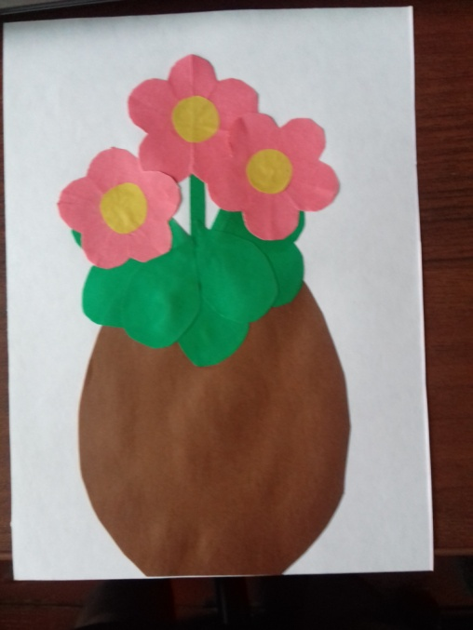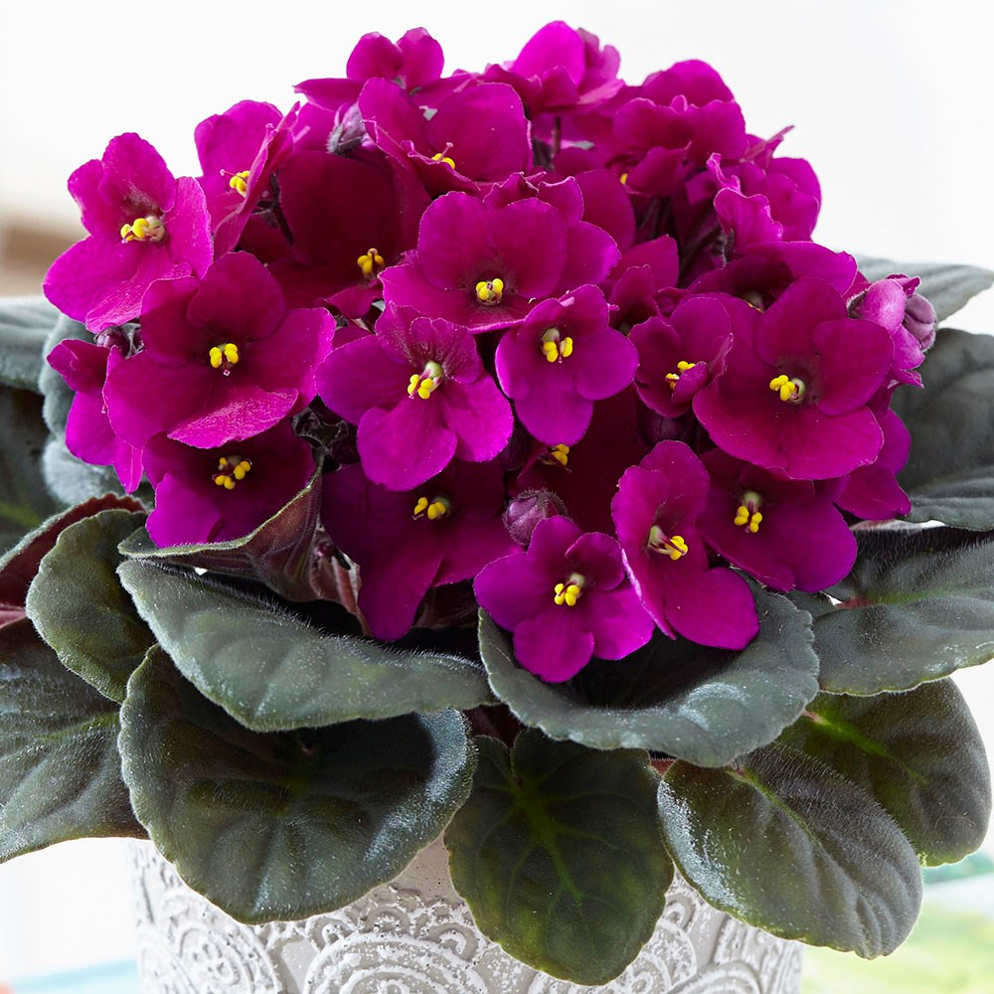

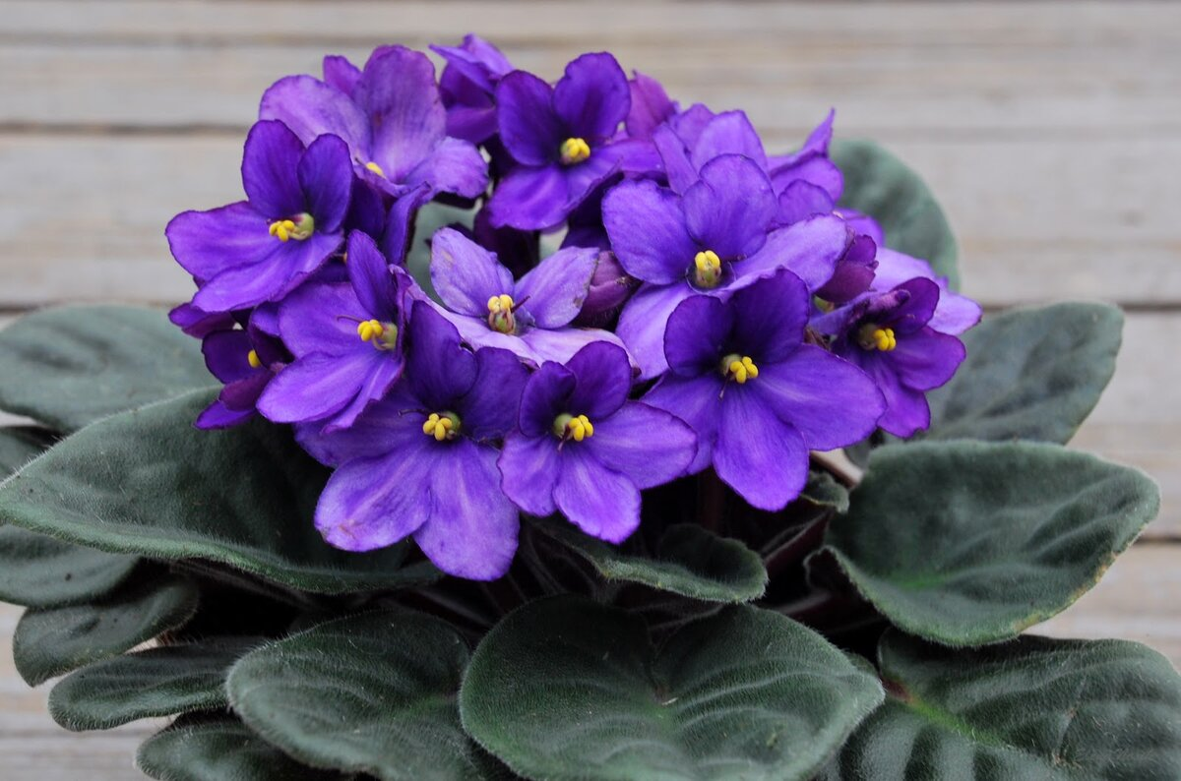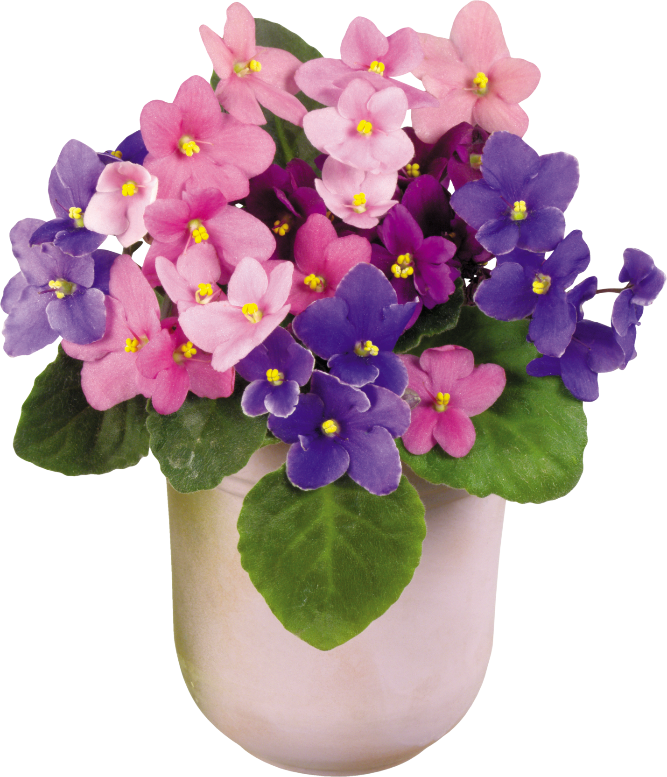

Литература
Леонова Н. Н. «Художественно-эстетическое развитие» Освоение содержания образовательной области по программе «Детство» Планирование, конспекты. Подготовительная группа – Волгоград: «Учитель», 2019г.

